**Město Miroslav**

**Nařízení města Miroslavi č. 2/2023,**

**kterým se vymezují místní komunikace nebo jejich určené úseky k stání**

**silničního motorového vozidla za sjednanou cenu**

Rada města Miroslavi se na své schůzi konané dne 4.10.2023 usnesla vydat na základě § 23

odst. 1 písm. a) zák. č. 13/1997 Sb., o pozemních komunikacích, ve znění pozdějších předpisů

a v souladu s § 11 odst. 1 a § 102 odst. 2 písm. d) zákona č. 128/2000 Sb., o obcích (obecní

zřízení), ve znění pozdějších předpisů, toto nařízení:

**Čl. 1**

**Vymezení úseku místní komunikace**

(1) K stání silničního motorového vozidla na dobu časově omezenou, nejvýše však na

dobu 24 hodin, za cenu sjednanou v souladu s cenovými předpisy1) je ve městě Miroslavi

určen tento úsek místních komunikací:

-

náměstí Svobody (viz příloha č. 1 k tomuto nařízení - grafická příloha).

(2) Vymezený úsek místní komunikace uvedený v čl. 1 odst. 1 tohoto nařízení (dále

jen „parkoviště“) je označen příslušnou dopravní značkou podle zvláštního právního

předpisu2).

**Čl. 2**

**Placení sjednané ceny**

(1) Parkoviště lze užít ke stání silničních motorových vozidel pouze po zaplacení

sjednané ceny dle provozního řádu parkoviště.

(2) Sjednaná cena se platí prostřednictvím parkovacích automatů, v případě vydání

parkovací karty se sjednaná cena platí na pokladně Městského úřadu Miroslav v hotovosti či

kartou.

(3) Vlastní způsob úhrady je stanoven v provozním řádu parkoviště, který je přílohou

č.2 k tomuto nařízení.

**Čl. 3**

**Prokázání zaplacení sjednané ceny**

(1)

Zaplacení sjednané ceny se prokáže umístěním platného parkovacího lístku,

popř. parkovací karty, po celou dobu stání silničního motorového vozidla na viditelném místě

za předním sklem vozidla tak, aby byly veškeré údaje uvedené na tomto dokladu čitelné

z vnějšku vozidla.

1

2

) Zákon č. 526/1990 Sb., o cenách, ve znění pozdějších předpisů.

) Zákon č. 361/2000 Sb., o provozu na pozemních komunikacích a o změnách některých

zákonů (zákon o silničním provozu), ve znění pozdějších předpisů.



(2) Řidič motocyklu nebo vlastník přípojného vozidla uschová parkovací lístek u sebe a

v případě kontroly prokáže zaplacení parkovného předložením platného dokladu.

(3) Za přípojná vozidla je jejich vlastník povinen zaplatit příslušnou sazbu parkovného

bez ohledu, zda vozidlo je či není připojeno k silničnímu motorovému vozidlu.

**Čl. 4**

**Závěrečná ustanovení**

(1) Dohled nad dodržováním tohoto nařízení provádí na základě uzavřené veřejnoprávní

smlouvy Městská policie Moravský Krumlov, popř. Městský úřad Miroslav.

(2) Porušení tohoto nařízení lze postihovat podle zvláštních právních předpisů3).

(3) Nedílnou součástí tohoto nařízení je příloha č. 1 – grafická příloha, příloha č. 2 -

provozní řád placeného parkoviště města Miroslavi a příloha č. 3 – podmínky pro výdej

parkovací karty.

**Čl. 5**

**Zrušovací ustanovení**

Nařízení města Miroslavi č. 1/2023, kterým se vymezuje oblast města, ve které lze

místní komunikace nebo jejich určené úseky užít ke stání motorového vozidla za sjednanou

cenu, se zrušuje.

**Čl. 6**

**Účinnost**

Toto nařízení nabývá účinnosti dnem 1.11.2023.

Mgr. Svatoslav Ryšavý v.r.

místostarosta

Ing. Martin Plechatý v.r.

starosta

3

) Například zákon č. 250/2016 Sb., o odpovědnosti za přestupky a řízení o nich, ve znění

pozdějších předpisů, zákon č. 361/2000 Sb., o provozu na pozemních komunikacích a o

změnách některých zákonů (zákon o silničním provozu), ve znění pozdějších předpisů.

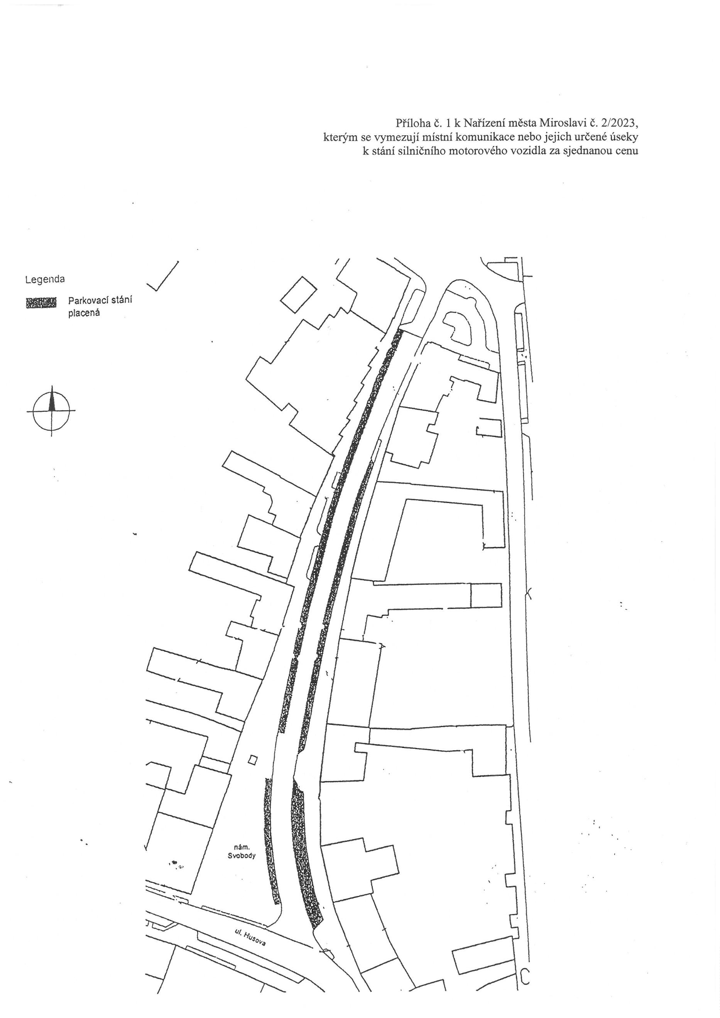

Příloha č. 2 k Nařízení města Miroslavi č. 2/2023,

kterým se vymezují místní komunikace nebo jejich určené úseky

k stání silničního motorového vozidla za sjednanou cenu

**Provozní řád placeného parkoviště**

**města Miroslavi**

(1) Provozovatelem placeného parkoviště je Město Miroslav.

(2) Provozovatelem a správcem parkovacích automatů je Město Miroslav.

(3) V případě vyskytnutí jakýchkoliv poruch u parkovacích automatů, tyto poruchy

ohlaste na tel. čísle: 515333201.

(4) Veškeré reklamace u parkovacích automatů umístěných na placeném parkovišti

uplatňujte na provozovateli, tj. Městu Miroslav, prostřednictvím telefonního čísla:

5

15333201.

(5) K stání silničního motorového vozidla na dobu časově omezenou, nejvýše však na

dobu 24 hodin, za sjednanou cenu (dále jen „parkovné“), je určen tento úsek místních

komunikací: náměstí Svobody v Miroslavi.

(6) Provozní doba placeného parkoviště v pracovní dny: od 8,00 hodin do 16,00 hodin

v sobotu:

od 8,00 hodin do 11,00 hodin

Mimo výše uvedenou dobu a ve dnech pracovního klidu je parkování bez poplatku.

(7) Zaplacení parkovného formou parkovacích automatů se provádí po zaparkování

vozidla na parkovišti, a to podle délky parkovací doby mincemi v hodnotě 1,-, 2,-, 5,-,

1

0,-, 20,- a 50,- Kč a dále platebními kartami. Minimální vklad je 5,- Kč. Po vhození

mincí a stlačení příslušného tlačítka automat vydá parkovací lístek. Řidič silničního

motorového vozidla je povinen po zaparkování umístit časově a místně platný doklad

o zaplacení parkovného (parkovací lístek) na viditelném místě za předním sklem

silničního motorového vozidla tak, aby byly údaje na dokladu čitelné zvnějšku

vozidla.

U motocyklů a přípojných vozidel je řidič povinen prokázat řádné zaplacení

parkovného předložením platného dokladu v případě kontroly.

(8) Parkovné lze uhradit též formou zakoupení parkovací karty dle podmínek uvedených

v příloze č. 3 k tomuto nařízení.

(9) Nezaplacením parkovného se řidič, popř. provozovatel či majitel silničního

motorového vozidla vystavuje postihu podle platných právních předpisů4).

(10) Tento provozní řád je závazný pro všechny parkující. Byl vydán Radou města

Miroslavi s účinností od 1.11.2023 a je nedílnou součástí tohoto nařízení.

V Miroslavi dne 4.10.2023.

Mgr. Svatoslav Ryšavý v.r.

Ing. Martin Plechatý v.r.

místostarosta

starosta

4

) Například zákon č. 250/2016 Sb., o odpovědnosti za přestupky a řízení o nich, ve znění

pozdějších předpisů, zákon č. 361/2000 Sb., o provozu na pozemních komunikacích a o

změnách některých zákonů (zákon o silničním provozu), ve znění pozdějších předpisů.



Příloha č. 3 k Nařízení města Miroslavi č. 2/2023,

kterým se vymezují místní komunikace nebo jejich určené úseky

k stání silničního motorového vozidla za sjednanou cenu

**Podmínky pro výdej parkovací karty**

(1) Parkovací karta opravňuje jejího držitele k placenému stání silničního motorového

vozidla na parkovišti dle nařízení města Miroslavi č. 2/2023. Parkovací karta může být

vydána pouze pro osobní silniční motorové vozidlo s celkovou hmotností do 3,5t.

(2) O vydání jedné parkovací karty může požádat pouze právnická nebo fyzická osoba,

která má sídlo nebo provozovnu, nebo fyzická osoba, která má místo trvalého pobytu,

nebo je nájemcem, nebo vlastníkem nemovitosti na nám. Svobody v Miroslavi.

(3) Parkovací karta se vydává s platností na dobu 1 roku. Parkovací karta opravňuje ke

stání silničního motorového vozidla na parkovišti, ale neopravňuje k nároku na

konkrétní parkovací místo.

(4) Parkovací karta se vydává pouze do vyčerpání vymezené kapacity, která činí 40

parkovacích míst a nebude vydána, jsou-li pro to vážné důvody (zneužití dříve vydané

karty, ochrana životního prostředí apod.). V případě zájmu převyšujícího vymezenou

kapacitu, budou držitelé karty vylosováni.

(5) Jedna parkovací karta se vydává fyzické nebo právnické osobě, která má sídlo nebo

provozovnu, nebo fyzické osobě, která má místo trvalého pobytu, nebo je nájemcem,

nebo vlastníkem nemovitosti na nám. Svobody v Miroslavi. Parkovací karta je

přenosná na všechna silniční motorová vozidla s celkovou hmotností do 3,5t, která

vlastní či provozují tyto osoby. Parkovací karta musí být umístěna na viditelném místě

za předním sklem vozidla tak, aby byly údaje čitelné zvnějšku vozidla.

(6) Parkovací karty vydává kancelář tajemníka Městského úřadu Miroslav po předložení

dokladů:

-

průkaz totožnosti a prokázání bydliště, sídla, provozovny, nájmu nebo vlastnictví

nemovitosti na nám. Svobody v Miroslavi

doklad o zaplacení sjednané ceny (sjednanou cenu lze uhradit na pokladně

-

Městského úřadu Miroslav, nám. Svobody 1/1, Miroslav, a to hotově nebo platební

kartou).

(7) Tyto podmínky pro výdej parkovací karty jsou závazné pro všechny parkující. Byly

vydány Radou města Miroslavi s účinností od 1.11.2023 a jsou nedílnou součástí

tohoto nařízení.

V Miroslavi dne 4.10.2023.

Mgr. Svatoslav Ryšavý v.r.

místostarosta

Ing. Martin Plechatý v.r.

starosta